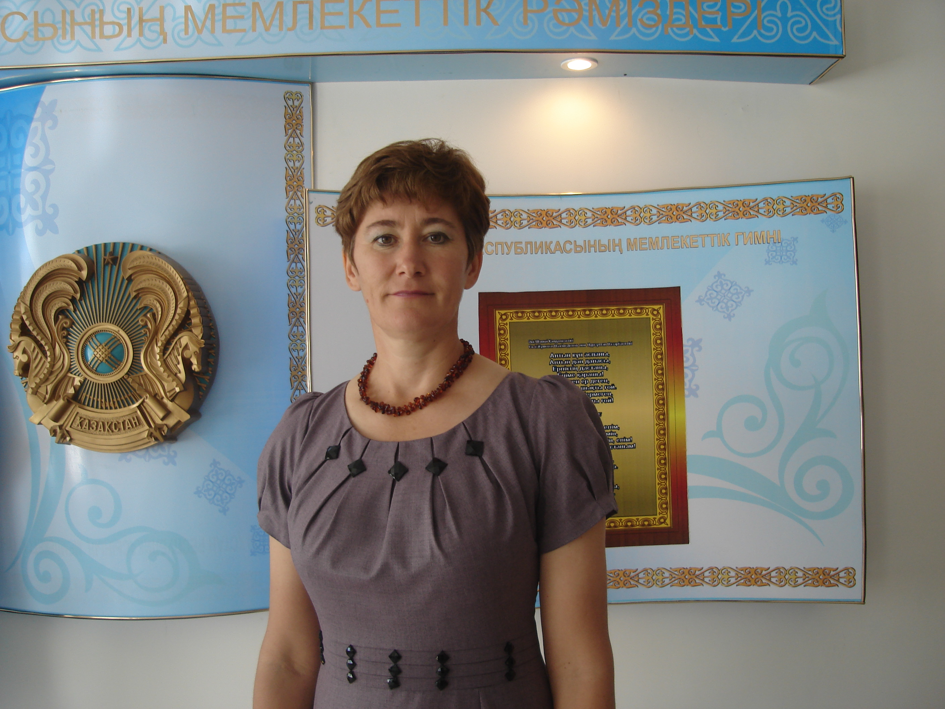
Урок-игра «Образы флоры в художественной литературе»
Л.В.Гвиздок, учитель русского языка и литературы
КГУ «Коржинкольская средняя школа»
Федоровского района Костанайской области
Цель: приобщение школьников к миру нравственных и эстетических ценностей литературы; развивать творческие способности учащихся; воспитывать бережное отношение к природе.
Один мудрый человек сказал, что для счастья человеку нужно немного: солнце, небо и цветок.
Цветы сопровождают нас всю жизнь: встречают при рождении, утешают в старости, радуют на свадьбах, именинах и праздненствах.
Мир цветов таинственен и чудесен. Народная мудрость гласит: «Кто выращивает цветы, тот приносит радость себе и людям».
Знаете ли вы, что о каждом из цветов сложены удивительные легенды, с ними связаны многие невероятные истории, а их названия могут так много рассказать о них самих, что их вам будет нетрудно угадать.
Я познакомлю вас с такими историями, а вы угадайте, о каком цветке речь.
Вопрос 1. О его появлении рассказывают, что горючие слезы Богородицы по распятому Сыну падали на землю и на их месте вырастали цветы, на которых появлялись потом красные, как капли крови Христовой крови, плоды.
Цветок издавна почитался растением целебным. Англичане из настоя цветов готовили эликсир для укрепления нервной системы и против головной боли.
Мелко истолченные цветы и стебли одно время использовали как нюхательный порошок от насморка и головной боли. В России соком корня этого растения девушки наводили на щеки румянец.( Ландыш).
Чтение стихотворения А.А.Фета «Первый ландыш».
Вопрос 2. Когда перед распятием Иисус Христос проходил по Гефсиманскому саду, все цветы в знак печали склоняли перед ним головки. И только этот цветок, сознавая свое изящество, решил стоять прямо, чтобы Христос мог насладиться его красотой. И действительно, взгляд Христа остановился на гордом цветке. И тут цветок вдруг почувствовал угрызение совести, и румянец стыда разлился по его лепесткам. Поэтому этот цветок имеет и белую и красную окраску. (Лилия).
Чтение стихотворения А.А.Ахматовой «Я лилий нарвала…»
Вопрос 3. Есть легенда. Влюбилась русалка в красивого парня, пахавшего на берегу землю под рожь. Полюбил и он ее. Но не могли они никак договориться, где жить: в воде или на суше. Тогда превратила русалка парня в цветок, она подумала, ветер оторвет его от земли и упадет он в реку. Но крепко держался цветок корнями за пашню. И люди назвали цветок именем этого парня.
Водяной отвар этого цветка целебный для глаз, называют его еще разбивающий очки. Из цветков добывали краску, а позже стали делать уксус. (Василек).
Чтение стихотворения Р. Кудашевой «Васильки».
Вопрос 4. Невозможно проходя мимо поляны, на которой цветут эти цветы, остаться равнодушным. Народная молва утверждает, что этот цветок похож на удивительный глаз, который все видит. Настоящее название этого цветка – нивяник. Но мы в быту всегда называем его другим словом, путая с другим, очень похожим на этот, цветком. Среди множества названий этого цветка есть такие: поповник, ворожба, пупавки, солнечник. (Ромашка).
Чтение стихотворения М.Дудина «Ромашка».
Вопрос 5. Этот цветок называют странным именем «мачеха». Есть одна весьма трогательная цветочная история. Она похожа на сказку Андерсена. Самый крупный и красивый лепесток цветка – это мачеха. Два других лепестка, чуть поменьше, тоже очень красивые – ее родные дочери. А два невзрачных, скромных и маленьких лепестка – это падчерицы. Мачеха сама росла наверху цветка, своих дочерей приблизила к себе, а бедных падчериц обижала и держала внизу. Но один добрый волшебник наказал злую несправедливую женщину: он перевернул цветок, так что падчерицы оказались сверху, мачеха – внизу, у дочерей выросли усы (темные черточки на лепестках). (Анютины глазки).
Вопрос 6. В далекие времена Солнце было у людей божеством. Ему поклонялись, его восхваляли.
Каждый вечер в час заката люди смотрели на уходящее солнце и просили, чтобы оно появилось завтра и принесло с собой свет и тепло. Лишь один юноша, глядя на него, не произносил ни единого слова. И однажды Солнце спросило этого юношу:
- Почему ты молчишь, почему ты нем, как рыба?
- Когда я любуюсь на твой закат, у меня пропадает дар речи, - ответил юноша.
- Но ты хотел бы о чем-то попросить меня?
- Сделай так, чтобы я мог все время смотреть на тебя. Даже днем, когда ты ярко сияешь.
- Хорошо, пусть будет так, - сказало Солнце и скрылось за краем Земли.
А на следующий день, когда оно взошло вновь, юноша убедился, что может смотреть на Солнце без боли в глазах.
- Ты доволен? – спросило оно у юноши. Может ты хочешь чего-то еще?
- Хочу быть похожим на тебя, - дерзко ответил он.
- Я сделаю и это. Но люди не могут походить на Солнце.
И оно превратило юношу в цветок, украшенный венцом лепестков.
- Когда тебе надоест быть цветком, отвернись от меня. Я вновь превращу тебя в человека.
Много воды утекло с тех пор, а цветок как смотрел, так и смотрит на Солнце. Не отворачивается. (Подсолнух).
Вопрос 7. Латинское название этого цветка переводится как «мышиное ушко» - на него похожи ворсистые листочки.
Однажды богиня Флора спустилась на землю, чтобы одарить именами растущие на ней цветы. Дав всем цветам имена, она уже хотела удалиться, но вдруг услышала тонкий слабый голосок: «Дай и мне какое-нибудь имя, Флора!» Она поняла, что забыла о каком-то цветке, оглянулась вокруг, но никого не заметила. Снова вознамерилась Флора уйти, но этот же голос опять жалобно пропищал что-то. Приглядевшись, она увидела совсем крохотный цветок, дала ему название и наделила чудесным свойством возвращать память тем, кто забудет свою родину, своих близких. (Незабудка).
Чтение стихотворения С.Красикова «Незабудка».
Почему ромашка в старину иногда называлась «ворожбой»? (На лепестках этого цветка гадали: «Любит – не любит»). Ну, вижу глаза загорелись: всем погадать захотелось. Нет, милые мои, разговоры про любовь – дело секретное, на людях их ведут разве что в шутку. Вот в шутку мы с вами поиграем «Любит – не любит».
Тут надо фантазию проявить, пусть каждый сумеет изобразить радость и отчаяние, узнав свою «судьбу» от ромашки. Итак, условия игры таковы. Каждый игрок, добежав до ромашки, срывает один лепесток, читает надпись и мимикой выражает восторг или отчаяние («не любит»). Назад к своей команде он может бежать только тогда, когда команда, поняв его, закричит: «любит!» или «не любит». Потом бежит к ромашке следующий игрок.
На пороге лето. Мы ждем его, с ярким солнцем и веселыми дождями, с шепотом листьев и ароматом цветов. Но теперь, когда попадутся вам на глаза цветы, не спешите сорвать их…
Чтение стихотворения Л.Чарской «Не рви цветов».
Говорят, человек должен в своей жизни вырастить сына, поставить дом, посадить дерево. Пусть в вашей жизни это состоится. А пока…
Если каждый посадит и вырастит хотя бы один цветок, – земля превратится в сад.

